Министерство образования Республики Беларусь

Учреждение образования

«Белорусский государственный университет

информатики и радиоэлектроники»

Кафедра информатики

Отчёт по лабораторной работе №2

# «МУЛЬТИЗАДАЧНОСТЬ В ЗАЩИЩЕННОМ РЕЖИМЕ»

Выполнил:

студент гр. 253504

Фроленко К.Ю.

Проверила:

Калиновская А.А.

Минск 2024

## СОДЕРЖАНИЕ

1 Постановка задачи 3

2 Краткие теоретические сведения 4

3 Результат выполнения программы 5

Вывод 6

## 

## 1 ПОСТАНОВКА ЗАДАЧИ

Изучить принципы и средства реализации мультизадачности в защищенном режиме процессора. Получить практические навыки по программированию и использованию этих средств

## 2 КРАТКИЕ ТЕОРЕТИЧЕСКИЕ СВЕДЕНИЯ

Мультизадачность в защищенном режиме позволяет компьютеру выполнять несколько задач одновременно, создавая иллюзию параллельного выполнения. Процессор переключается между командными потоками, сохраняя контекст прерванной задачи, что позволяет продолжить её выполнение без потерь. Для управления мультизадачностью используются команды FAR CALL, FAR JMP, INT и IRET, а также специальные дескрипторы, такие как дескриптор сегмента состояния задачи (TSS) и дескриптор шлюза задачи.

При переключении задач процессор сохраняет контекст текущей задачи в TSS, который хранит информацию о регистрах, указателях на стеки и уровне привилегий. Каждая задача может иметь своё адресное пространство и каталог таблиц страниц, что обеспечивает изоляцию на уровне сегментов и страниц.

Дескриптор TSS содержит поля для хранения состояния регистров и указателей на стеки, а также битовую карту ввода/вывода, которая позволяет ограничивать доступ к портам ввода/вывода для задач. При выполнении операций ввода/вывода процессор проверяет соответствующие биты карты, и если задача не имеет разрешения, происходит исключение.

При переключении задач через шлюз также учитываются правила привилегий, что позволяет более гибко управлять задачами. Важно отметить, что при вложенном вызове задач необходимо следить за состоянием дескрипторов TSS, чтобы избежать нарушения защиты.

## 3 РЕЗУЛЬТАТ ВЫПОЛНЕНИЯ ПРОГРАММЫ

В рамках выполнения лабораторной работы было создано приложение, которое осуществляет переключение процессора в защищенный режим и в защищенном режиме выполняет переключение между двумя задачами. Результат работы приложения изображен на рисунке 3.1.

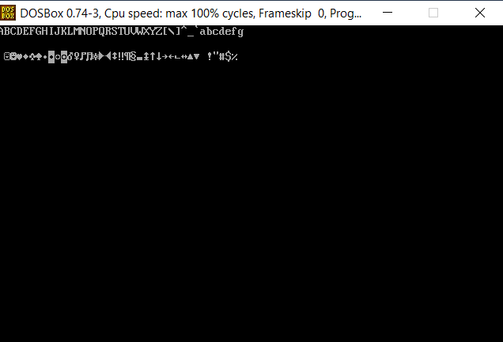

Рисунок 3.1 – Выполнено 2 задачи

## ВЫВОД

В ходе лабораторной работы были изучены принципы и средства реализации мультизадачности в защищенном режиме процессора. Были рассмотрены механизмы переключения задач, основанные на использовании дескрипторов TSS (Task State Segment) и шлюзов задач, а также команды, обеспечивающие управление задачами: FAR CALL, FAR JMP, INT и IRET.

Был изучен механизм сохранения контекста задач, который позволяет продолжить выполнение задач с того места, где они были прерваны, без потери данных. Это достигается за счет сохранения состояния регистров и указателей стека в дескрипторе TSS, который также обеспечивает изоляцию задач на уровне сегментов и страниц памяти.

Благодаря изучению битовой карты ввода/вывода было получено представление о том, как ограничить доступ к ресурсам ввода/вывода для различных задач. Это позволяет повысить уровень безопасности системы за счет предотвращения несанкционированного доступа к ресурсам.

В результате выполнения лабораторной работы были получены практические навыки программирования и управления мультизадачностью в защищенном режиме, что позволяет более эффективно использовать ресурсы процессора, обеспечивая параллельное выполнение задач.